COMUNICATO STAMPA
Icat Food S.p.A. la presidente di Icat Food nominata Cavaliere del Lavoro

Lo scorso 2 giugno il Presidente della Repubblica, Sergio Mattarella, ha nominato tra i 25 Cavalieri del Lavoro, la nostra Presidente.

Giorgia Serrati Teglio è Presidente di Icat Food dal 2001 quando, con molto coraggio, ha deciso di portare avanti l’azienda e porre le basi per lo sviluppo attuale acquisendo relazioni e competenze che la posizionano come una delle principali realtà del mercato.

Unica imprenditrice della Liguria, la Sig.ra Giorgia Serrati Teglio, è stata insignita dell’onorificenza conferita a imprenditori che si sono distinti nei cinque settori dell’agricoltura, dell’industria, del commercio, dell’artigianato e dell’attività creditizia e assicurativa.

I requisiti necessari per essere insigniti dell’onorificenza sono l’aver operato nel proprio settore in via continuativa e per almeno vent’anni con autonoma responsabilità, e l’aver contribuito in modo rilevante attraverso, l’attività d’impresa, alla crescita economica, allo sviluppo sociale e all’innovazione.

Considerando le nuove nomine, i Cavalieri del Lavoro sono attualmente 626: dal 1901 ad oggi gli insigniti dell’onorificenza “Al Merito del Lavoro” sono stati 2.922.

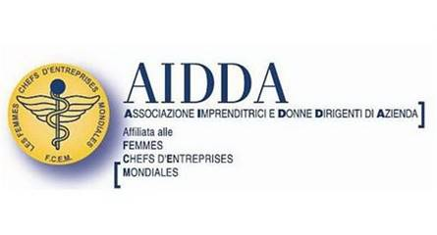
Tale onorificenza fa seguito al riconoscimento di AIDDA, Associazione imprenditrici e donne dirigenti di azienda che nel 2009 ha di insignito Giorgia Serrati Teglio, come Imprenditrice dell’anno. La motivazione è la seguente:
“Subentrata con determinazione al vertice dell’azienda Giorgia Serrati Teglio non ha esitato a cambiare radicalmente il corso della sua vita, passando dal ruolo di moglie e madre, a quello di imprenditrice, per rendere omaggio e continuità all'opera che la famiglia Teglio aveva iniziato 150 anni prima nel settore dell'importazione e distribuzione delle migliori conserve del mare”.

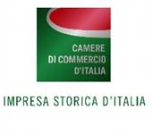
Ha contribuito anche a far conferire nel 2012 il prestigioso titolo di impresa storica d'Italia dalla CCIAA di Genova

Un plauso ed ancora un ringraziamento al nostro Presidente.

Chi è Icat Food S.p.A.

Icat Food S.p.A. è un'azienda alimentare italiana specializzata nel settore dell'importazione delle conserve ittiche di primissima qualità da tutto il mondo, che poi distribuisce in Italia.
Frutto della tradizione e dell’esperienza imprenditoriale della famiglia Teglio, in oltre 170 anni ha creato un profondo know-how e un’elevata competenza per il mare, la pesca e la distribuzione dei suoi prodotti.
Icat Food offre ai consumatori le prelibatezze del mare sotto vetro e in scatola, avendo cura di scegliere i pescati migliori e le lavorazioni più accurate.

Genova, 15 giugno 2020

